Liceo Particular Mixto San Felipe

Unidad Técnico Pedagógica

Enseñanza Básica

**GUÍA DE TRABAJO N° 2**

**FÍSICA Y SEXTOS/SEMANA DEL 23 DE MARZO AL 03 DE ABRIL**

|  |  |
| --- | --- |
| **Objetivo** | **Relacionar diversidad de flora y fauna marina y con el hábitat.** |
| **Instrucciones** | Leen las diferentes características que poseen los distintos hábitats marinos (Océanos) respondiendo diversas preguntas relacionadas con la flora y fauna marina y con el hábitat. |
| **Descripción del Aprendizaje** | Relacionan-Argumentan |
| **Ponderación de la Guía** | 30% |
| **Correo del docente para consultas** | mcastro@liceomixto.cl |
|  | ctapiag@liceomixto.cl |

Características de los océanos

Como ya hemos visto, factores como la temperatura, la presión, y la luminosidad varían al interior de los océanos. Estos también inciden en la gran diversidad de flora y fauna que allí se alberga. Debido a la gran extensión del océano y a lo complejo de su exploración, muchas de las especies que lo habitan aún no han sido descubiertas. A continuación, veremos como se distribuyen algunos ecosistemas en el océano de acuerdo con factores como la distancia de la zona literal, la profundidad, la luz y la presión.

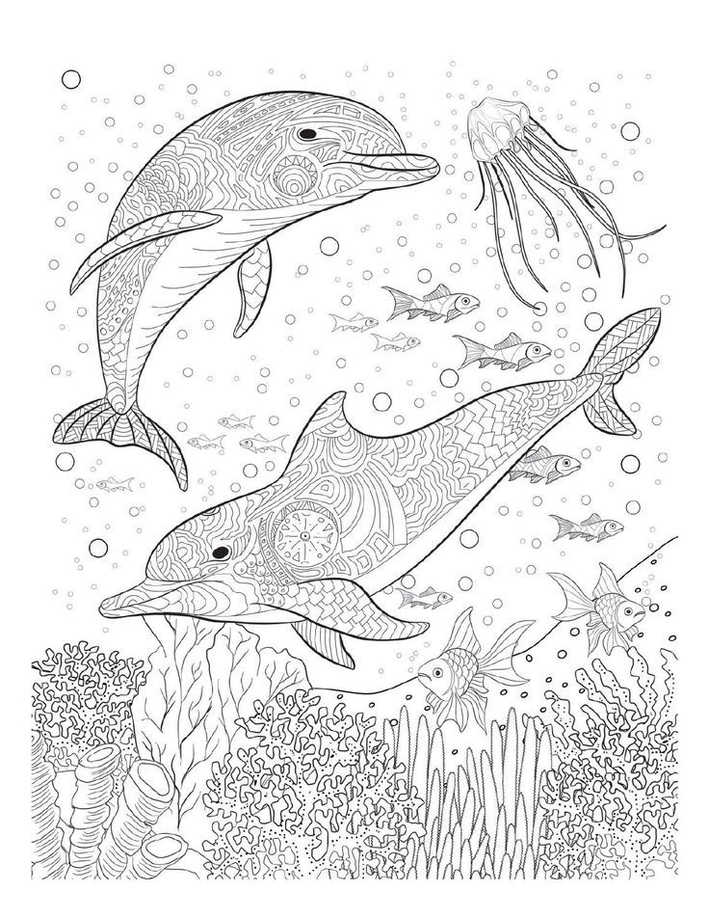

**Presión:** La presión se incrementa a medida que aumenta la profundidad.

**Temperatura:** Generalmente, la temperatura disminuye con la profundidad de las aguas oceánicas.

**Luminosidad:** Dependiendo de la intensidad de la luz que es capaz de penetrar en el océano en relación con la profundidad, las zonas del océano se clasifican en **fóticas y afóticas.**

**Fóticas:** Corresponde a la luz que puede penetrar desde la superficie hasta los 200 mts.

**Afótica:** Corresponde donde llega poca luz. Se extiende a partir de los 200 mts.

**Zona pelágica:** Corresponde al mar abierto. En esta región se pueden encontrar especies como el atún y algunos cetáceos.

Considerando como se distribuyen algunos de los ecosistemas marinos desde la costa hasta mar abierto, el océano se divide en tres zonas: **Zona litoral, Zona nerítica y Zona pelágica.**

**Zona litoral:** Se extiende entre la costa y el océano poco profundo. En esta región se encuentran algas y diferentes peces, equinodermos, moluscos, entre muchas otras especies.

**Zona nerítica:** Es de transición. En ella habitan diferentes variedades de plancton, peces, crustáceos y moluscos.

Ahora te toca a ti

1. Francisco le explica a su hermana Alejandra que a medida que un submarino se sumerge al interior del océano, la incidencia de la luz del sol sobre este disminuye al igual que la presión que el agua ejerce sobre él.

¿Es correcta la explicación dada por Francisco a su hermana? De no ser así conviértela en correcta.

1. ¿Cómo le explicarías a un familiar que es la zona fótica del océano?
2. Explica ¿Qué significa zona pelágica? vs ¿Zona litoral?